大学生图像线上照片上传要求
1、严禁上传入学时的照片！！！！拍摄前，要洗净脸上的汗渍、油污，严禁化浓妆，不能佩 带任何影响拍摄效果的饰品(包括所有非黑色的钢丝发卡)。
2、人物姿态与表情：坐姿端正，双眼自然睁开并平视，耳朵对称，左右肩膀平衡，嘴唇自然闭合（微笑时请勿露出牙齿)；脸部的光线要柔和均匀，曝光严重、曝光不足、阴阳脸都不符合要求；拍摄时，穿着有领子的衣服进行拍摄，建议穿着有标准领的衬衫，T 恤或者西装。不要穿蓝色衣服。
3、头发不能梳的高耸，长头发的女生拍摄时头发要求放到肩 膀后面，耳朵要露出来。头发不能遮挡眼睛眼角为准。嘴唇要自然 闭合（微笑时请勿露出牙齿)。
4、不能化浓妆，面部不能擦润肤露，防晒霜等东西，面部整 洁不能油光，因为油光在照相时会反光。
5、戴眼镜者不得戴有色 (含隐形) 眼镜，镜框不得遮挡眼睛， 眼镜不能有反光。(反光的镜片千万不能戴，不然会影响拍摄效果。)
6、不得使用假发、头巾、帽子等头部覆盖物，不得佩戴耳环、 项链等饰品。头发不得遮挡眉毛、眼睛和耳朵。
7、不要用手机自拍，否则人物会严重变形！！！！
8、不能翻拍纸质版照片，因清晰度低，无法进行标准化处理
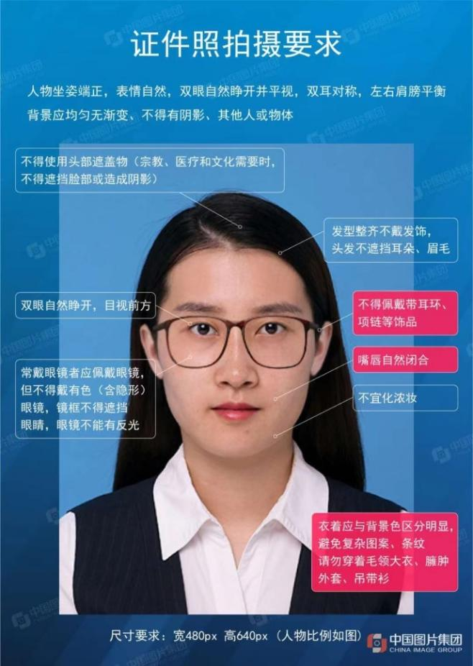
重要提示：今年学信网对拍摄规范提出了非常高的要求，千万 不能 P 图、美颜、瘦脸和大眼之类，不然学信网数据库最终无法进 行比对，影响毕业。

